OPIS PRZEDMIOTU ZAMÓWIENIA

- Przedmiotem zamówienia jest zadanie pn.:

„Przebudowa ulic: Prochownia, św. Wojciecha i Spacerowa w Krośnie”

- Zamówienie obejmuje w szczególności realizację robót budowlanych polegających na wykonaniu m.in.:
DROGA 1 nr 119565R – ul. Prochownia
Przedmiotowa inwestycja polegać będzie na rozbudowie ulicy Prochownia w Krośnie. Inwestycja obejmuje odcinek drogi o długości ok. 235m. Projekt polega na rozbudowie istniejącego odcinka drogi, budowie zjazdów indywidualnych, skrzyżowań, chodnika dla pieszych oraz z niezbędnej infrastruktury technicznej wraz z usunięciem i zabezpieczeniem kolizji z sieciami uzbrojenia technicznego.
- Zakres prac przewidzianych dla przedmiotowej inwestycji obejmuje:
- Rozbudowę jezdni ulicy Prochownia w mieście Krosno, polegającej na budowie nowej nawierzchni, korekcie przebiegu trasy, korekcie szerokości jezdni oraz pochyleń poprzecznych powodujących sprawne odwodnienie. Szerokość normatywna jezdni 2 x 2,75m z poboczami z wysiewki kamiennej o szerokości 0,75m. Na łuku zastosowano poszerzenie 0,60m/pas,
- Budowę chodnika zlokalizowanego przy lewej krawędzi jezdni o szerokości 2,0m i nawierzchni z kostki betonowej,
- Odtworzenie konstrukcji nawierzchni drogi z kruszywa pod którą planuje się wybudowanie kanalizacji deszczowej,
- Poprawę odwodnienia poprzez regulację spadków podłużnych i poprzecznych jezdni oraz zastosowanie odwodnienia powierzchniowego w postaci ścieku przykrawężnikowego oraz prefabrykowanego ścieku betonowego umożliwiającego sprawne przechwycenie wód powierzchniowych z terenu przyległego,
- Budowę odcinków kanalizacji deszczowej oraz ciągów drenaży podłużnych będących uzupełnieniem systemu odwodnienia,
- Korektę krawędzi przebudowywanego odcinka ulicy (kąta i promieni wyłukowań) w miejscach dołączenia się do istniejącej sieci drogowej na początku i końcu opracowania,
- Rozbudowę skrzyżowań przedmiotowego odcinka drogi z istniejącym układem komunikacyjnym,
- Przebudowę i budowę zjazdów indywidualnych o nawierzchni bitumicznej i z kruszywa,
- Budowę poboczy z mieszanki niezwiązanej o szerokości 0,75m,
- Przebudowę sieci energetycznej,
- Przebudowę sieci gazowej,
- Budowę urządzeń służących wgłębnemu odwodnieniu sieci dróg (kanalizacja deszczowa),
- Projekt stałej organizacji ruchu,
- Zabezpieczenie oraz wycinkę istniejącej zieleni kolidującej z inwestycją,
- Przebudowę lub zabezpieczenie pozostałych urządzeń infrastruktury technicznej.

- Inwestycja rozpoczyna się i kończy na skrzyżowaniach z istniejącym układem komunikacyjnym. Rozbudowywany odcinek ul. Prochownia w zakresie objętym inwestycją krzyżuje się z następującymi drogami:
- Skrzyżowanie z ul. Świętego Wojciecha w km 0+000,00. Skrzyżowanie trójwlotowe
o nawierzchni bitumicznej. Zakres prac polega na odtworzeniu istniejących krawędzi oraz korekcie wyłukowań od strony rozbudowywanej ulicy. Na wlocie rozbudowywanej ulicy Prochownia zastosowano krawężniki betonowe. Wyłukowania krawędzi wlotu ul. Prochownia wynoszą 6,0m i 10,0m. Po przebudowie powyższego skrzyżowania zachowane będą wszystkie dotychczasowe relacje skrętne (podtrzymanie stanu istniejącego).
- Km 0+024,69 – skrzyżowanie z istniejącą droga na działce ewidencyjnej nr 3335/2. Jest to skrzyżowanie trójwlotowe, gdzie wlotem podporządkowanym jest droga z prawej strony, zlokalizowana na działce ewidencyjnej nr 3335/2. Przebudowa polega na korekcie wyłukowań oraz budowie nowej nawierzchni na ul. Prochownia i na wlocie podporządkowanym. Wyłukowania krawędzi wlotu podporządkowanego wynoszą 6,0m i 3,0m. Po przebudowie powyższego skrzyżowania zachowane będą wszystkie dotychczasowe relacje skrętne (podtrzymanie stanu istniejącego).
- Km 0+073,64 – zlokalizowane jest skrzyżowanie z drogą na działce ewidencyjnej nr 911/5. Jest to skrzyżowanie trójwlotowe, gdzie wlotem podporządkowanym jest wlot z prawej strony rozbudowywanej ulicy. Przebudowa polega na korekcie łuku kołowego na ulicy Prochowania oraz korekcie wlotu podporządkowanego. Wyłukowania krawędzi wlotu podporządkowanego wynoszą 10,0m i 6,0m. Po przebudowie powyższego skrzyżowania zachowane będą wszystkie dotychczasowe relacje skrętne (podtrzymanie stanu istniejącego).
- Km 0+236,28 – skrzyżowanie z ul. Zieloną. Geometrię skrzyżowania dostosowano do projektu przebudowanej ul. Zielonej. Skrzyżowanie jest trójwlotowe, gdzie wlotem podporządkowanym jest wlot ul. Prochownia. Przebudowa polega na korekcie przebiegu ul. Zielonej, korekcie krawędzi wlotu ul. Prochownia oraz budowie chodników i ciągu pieszo-rowerowego. Wyłukowania krawędzi wlotu wynoszą 8,0m. Po przebudowie powyższego skrzyżowania zachowane będą wszystkie dotychczasowe relacje skrętne (podtrzymanie stanu istniejącego).

- Parametry techniczne rozbudowywanej ul. Prochownia:
- Droga: jednojezdniowa, dwupasowa, dwukierunkowa;
- Prędkość projektowa: Vp=30km/h;
- Budowa chodnika: 234,46 mb;
- Ruch rowerów na większości drogi odbywał się będzie: po drodze rowerowej;
- Przekrój: JEZDNIA – jednojezdniowy, uliczny: szer. jezdni 5,50m (pasy ruchu 2x2,75m), na łuku poziomym poszerzenie 0,6m/pas; CHODNIKI – szerokość 2,0m.

DROGA 2 nr 119564R – ul. Św. Wojciecha
- Przebudowa ulicy Św. Wojciecha obejmuje:
- rozebranie krawężników, obrzeży i chodników,
- ułożenie krawężników i obrzeży na ławie betonowej,
- mechaniczne frezowanie istniejącej nawierzchni,
- regulację i wymianę kratek ściekowych,
- podbudowę z gruntu stabilizowanego cementem,
- podbudowę z kruszywa naturalnego,
- chodniki z kostki betonowej,
- oczyszczenie i skropienie nawierzchni,
- wyrównanie istniejącej podbudowy mieszanką mineralno-bitumiczną, nawierzchnię mineralną – warstwą ścieralną.

- Parametry techniczne ul. Św. Wojciecha:
- Przebudowa chodnika: 285 mb.
- Ruch rowerów na większości drogi odbywał się będzie: po jezdni;
- Liczba przebudowanych skrzyżowań: 5 szt. (z następującymi ulicami:
ul. Prochownia, ul. Piotra Tebicha; ul. Spacerowa; ul. Spacerowa – w dwóch miejscach).

DROGA 3 nr 119568R – ul. Spacerowa
- Przebudowa ulicy Spacerowej obejmuje:
- rozebranie istniejących krawężników, obrzeży i nawierzchni chodnika,
- ułożenie nowych: obrzeży i krawężników na ławie betonowej wraz z wykonaniem korekty łuków na skrzyżowaniach
- ułożenie kostki brukowej betonowej ułożonej na podsypce cementowo piaskowej oraz na warstwach podbudowy z gruntu stabilizowanego cementem gr. 20 cm i kruszywa łamanego stabilizowanego mechanicznie gr. 15 cm,
- frezowanie istniejącej nawierzchni bitumicznej,
- wykonanie nowej nawierzchni z betonu asfaltowego gr. około 8 cm.
W ramach zakresu prac przewidzianych do wykonanie nie wystąpiła konieczność przebudowy istniejących sieci uzbrojenia terenu.
- Parametry techniczne ul. Spacerowej:
- Przebudowa chodnika: 63 mb.
- Ruch rowerów na większości drogi odbywał się będzie: po jezdni.
- Liczba przebudowanych skrzyżowań: 2 szt. (z ul. Św. Wojciecha oraz z bocznym odcinkiem ul. Spacerowej).

Wykonawca zobowiązany jest w ramach zadania do wykonania w ramach zadania 2 szt. tablic na początku i na końcu odcinka.
- Rozmiar - co najmniej 80 cm (wys.) x 120 cm (szerokość)
- Materiał - trwały (np. aluminiowa płyta kompozytowa Dibond), jednostronny kolorowy nadruk odporny na warunki atmosferyczne i UV, okres trwałości min. 5 lat.
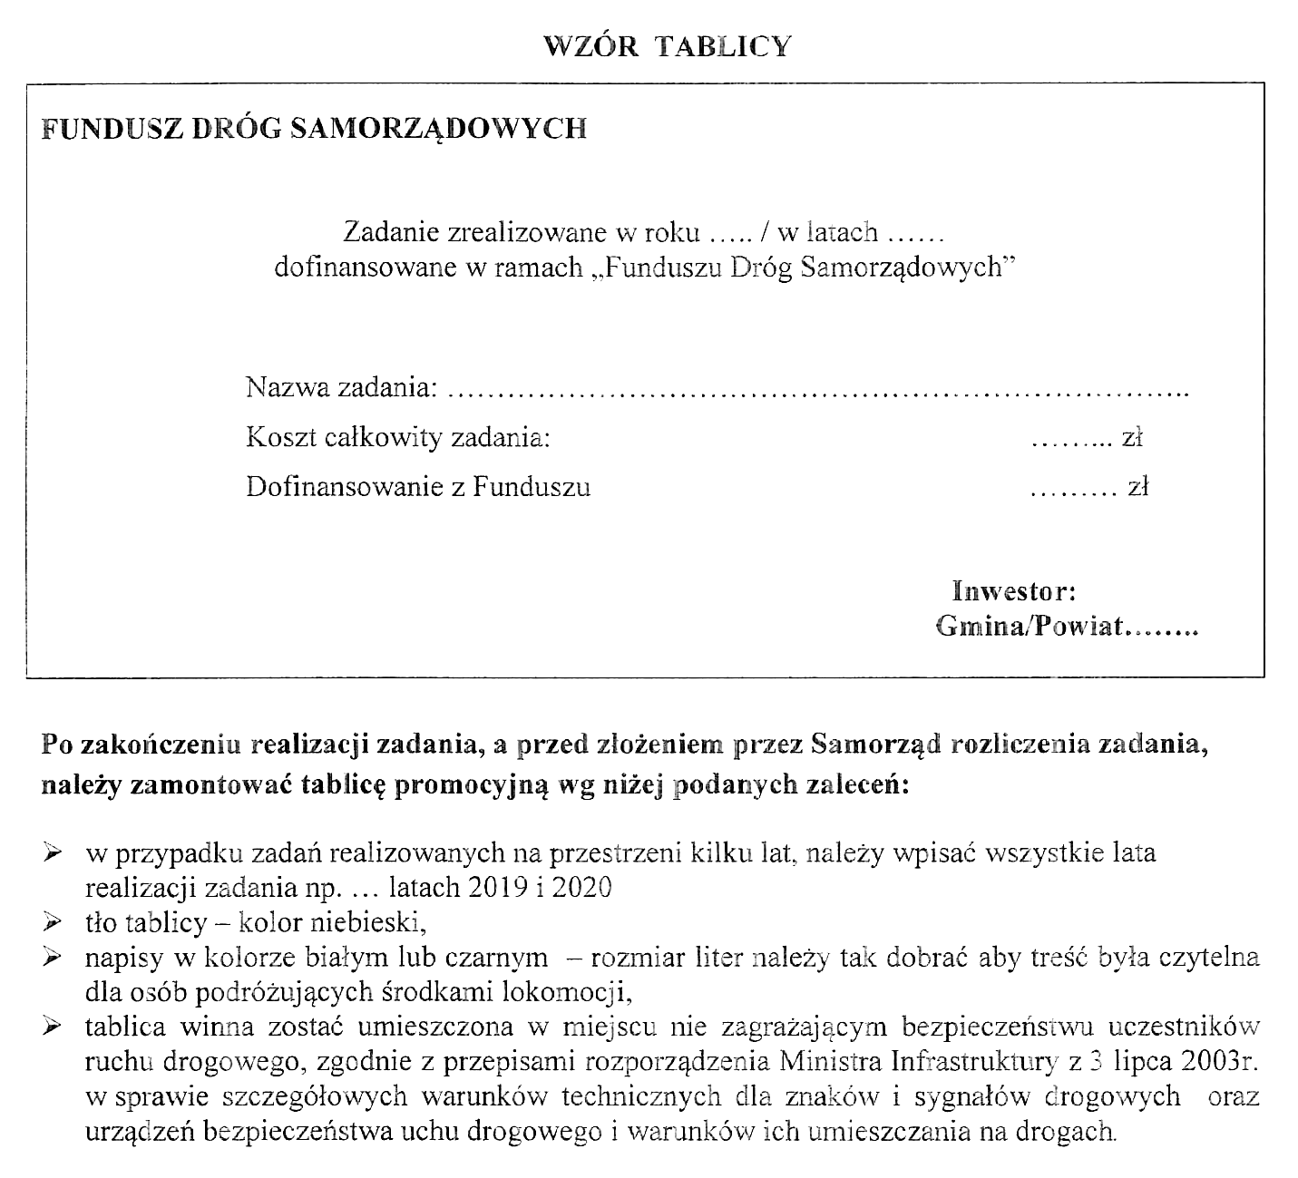

3. Termin realizacji zamówienia:
- rozpoczęcie robót budowlanych: do 7 dni od dnia podpisania umowy;
- zakończenie wykonywania robót budowlanych: do 10.11.2020 r,

4. Zamawiający nie dopuszcza możliwości składania ofert częściowych.

5. Zamawiający nie dopuszcza możliwości składania ofert wariantowych.

6. Powiązanie inwestycji z drogami publicznymi.
Roboty będą realizowane w całości na odcinku przebiegającym w granicach administracyjnych miasta Krosna. Wykonawca zobowiązany jest opracować projekt organizacji ruchu na czas wykonania robót oraz zatwierdzić go
w Urzędzie Miasta Krosna uwzględniając bezpieczne dla ruchu drogowego funkcjonowanie częściowo zdemontowanych oraz instalowanych na czas remontu/budowy znaków, sygnałów i urządzeń brd.
Wykonawca zobowiązany jest oznakować roboty zgodnie z zatwierdzonym przez Urząd Miasta Krosna Projektem organizacji ruchu na czas prowadzenia robót.
Wykonawca będzie prowadził roboty budowlane przy uwzględnieniu minimalizacji utrudnień w ruchu drogowym.

7. Wymagania przy realizacji zamówienia Wykonawca powinien posiadać stosowny sprzęt do prowadzenia robót oraz:
a. Zapewnić oszczędne korzystanie z terenu tj. ograniczyć do terenu zajęcia obszaru niezbędnego do realizacji przedsięwzięcia,
b. Utrzymać porządek na terenie zaplecza i budowy,
c. Do budowy stosować sprzęt sprawny technicznie,
d. Prace związane z realizacją przedsięwzięcia wykonywać w porze dziennej
tj. od 6.00 do 22.00.

8. Integralnymi składnikami Umowy są dokumenty, które do celów interpretacji mają pierwszeństwo zgodnie z następującą kolejnością:
a) Specyfikacja Istotnych Warunków Zamówienia (SIWZ),
b) Opis Przedmiotu Zamówienia (OPZ),
c) wyjaśnienia udzielane w trybie art. 26, 87 i 90 ustawy Prawo Zamówień Publicznych,
d) dokumentacja projektowa – projekt budowlany, projekt wykonawczy, zgłoszenie robót, STWiORB,
e) umowa na roboty budowlane,
f) oferta Wykonawcy wraz formularzami,
g) umowa o powierzenie przetwarzania danych osobowych.

9. Gdziekolwiek w Przedmiocie Zamówienia, Przedmiarach robót i Specyfikacjach technicznych wykonania i odbioru robót budowlanych powołane są konkretne przepisy, normy, wytyczne i katalogi, które spełniać mają opracowania projektowe, będą obowiązywać postanowienia najnowszego wydania lub poprawionego wydania powołanych przepisów, norm, wytycznych i katalogów.

